Задумайтесь о безопасности.

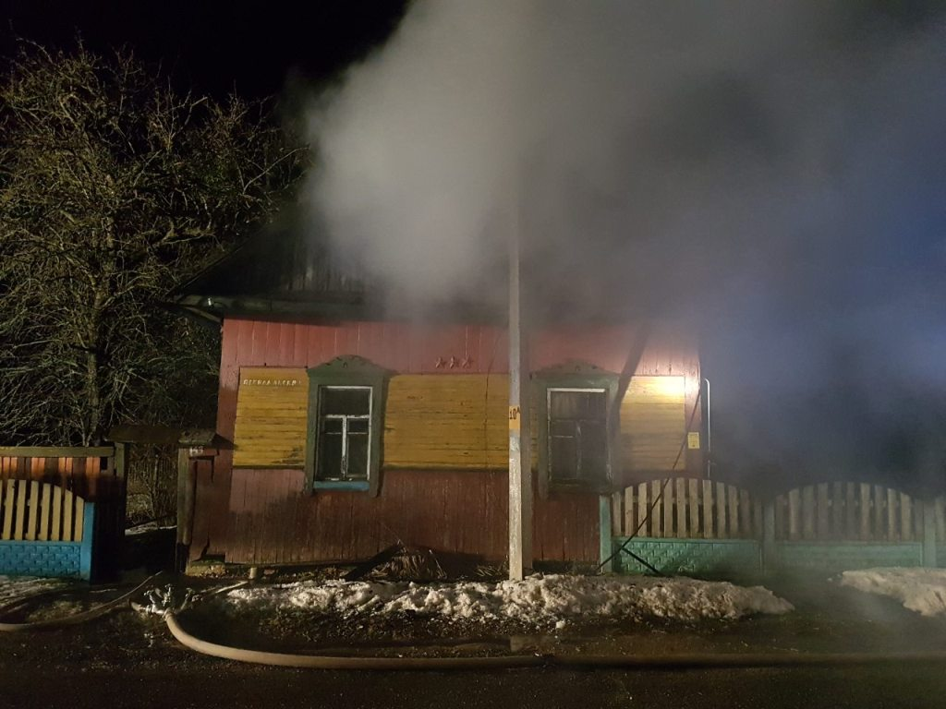

Неосторожное обращение с огнем при курении – до сих пор одна из самых распространенных причин пожаров с гибелью людей. В лучшем случае последствия – это ожоги различной степени тяжести и значительный материальный ущерб, но, как правило, нерадивые курильщики платят цену куда большую, чем можно выразить в денежном эквиваленте. Жизнь – вот что им приходится положить на алтарь собственной беспечности, и зачастую не только свою жизнь. 9 февраля в 20-16 спасатели Хойникского районного подразделения МЧС выехали по сообщению о пострадавшем в подвальном помещении многоквартирного жилого дома по улице Колесника города Хойники. По прибытии к месту вызова около входа в подвальное помещение лежит мужчина, на котором происходит тление одежды. После осмотра сотрудниками скорой медицинской помощи с ожогами госпитализирован в районную больницу. Им оказался гражданин 1954 года рождения, самовольно проникнувший в подвальное помещение. В результате пожара огнем уничтожены вещи. Причина пожара устанавливается. Рассматриваемая версия причины возникновения пожара – неосторожное обращение с огнем при курении.
К сожалению, с первого раза это понимают далеко не все. Некоторых заядлых курильщиков спасатели выручают неоднократно. Кроме того, злополучная сигарета может быть одной, а жертв пожара сразу несколько. Чтобы предупредить такие пожары, необходимо всем гражданам обратить внимание на людей, проживающих рядом, ваших родных и близких.

Печное отопление — частая причина пожаров от неправильного использования. 11 февраля в 01-15 спасателям Хойникского районного подразделения МЧС поступило сообщение о возгорании кровли жилого дома в деревне Храпково по улице Первомайская. По прибытии к месту вызова кровля и веранда дома охвачена огнем. Хозяин домовладения 1963 года рождения безработный на момент прибытия спасателей находился на улице. Пожар был ликвидирован спасателями. В результате пожара уничтожена кровля, повреждено потолочное перекрытие и стены, имущество в доме. Причина пожара устанавливается. Рассматриваемая версия причины возникновения пожара – нарушение правил эксплуатации печей и теплогенерирующих аппаратов.

Предупреждение пожаров от печного отопления – важная задача обеспечения пожарной безопасности жилого фонда. В квартирах и жилых домах, имеющих печное отопление, необходимо обратить внимание на выполнение требований пожарной безопасности, как при устройстве печей, так и при их эксплуатации. Напоминаем о категорическом запрещении оставлять малолетних детей у топящихся печей без присмотра взрослых. Правила пожарной безопасности не разрешают в жилых домах самовольно устанавливать временные печи. Мебель, занавески и другие горючие предметы нельзя располагать ближе 1,25 м. от топки печи.

В очередной раз хочу призвать граждан соблюдать элементарные правила пожарной безопасности, ведь в большинстве случаев большая беда начинается с мелких оплошностей.

